1. **Intro to programing, variables and data types**
2. Programing

Proses menciptakan sebuah instruksi kepada computer untuk melakukan sesuatu. The process of creating a set of instruction that tell computer to perform a task.

1. Programing Language/Bahasa Pemrograman

Sebuah Bahasa yang mampu memberikan sebuah logika. Kita bisa memberikan instruksi, instruksinya berupa logika, dan computer akan mengeksekusi logika kita. Programing language is a vocabulary and set of grammatical rules for instructing a computer or computing device to perform a spesifik task.

Programing language digunakan untuk berbicara dengan computer, dia dibagi menjadi 3 jenis ; Low-level, Medium-level, High-level. Semakin tinggi Programing Language, semakin manusiawi dari mesin.

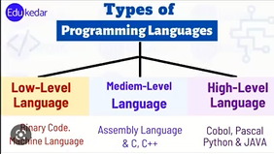

1. Introduction to JavaScript
2. What is JavaScript?

JavaScript is a lightweight and most used as a part of web pages. Untuk menginterpretasikan sebuah programing language, menggunakan V8 (JavaScript Engine). JavaScript berjalan satu kali (Single-Threaded), tidak menunggu task sebelumnya selesai untuk menjalankan task selanjutnya dari atas ke bawah dan kiri ke kanan (Asynchronous/Non-Blocking), dan mampu menerima task banyak sekaligus, tetapi tetap menjalankannya satu per satu seperti ditumpuk/antri (Concurrent).

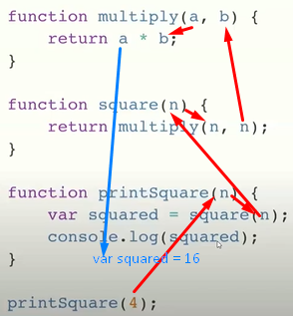

1. 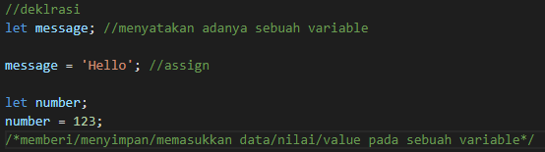Variable

Tempat menyimpan data (named storage). Ada 3 cara mendeclare variable, yaitu:

1. Var (global-scope variable; can be re-declare, and re-asign)
2. Let (block-scoped variable cannot be re-declare)
3. Const (block-scoped variable cannot be re-declare, cannot be re-asign)

* = digunakan untuk assign dalam JavaScript
* Disarankan let daripada var untuk mendapat peringatan setiap kali sudah mendeclare var yang sama sebelumnya
* Penggunaan const adalah pada saat menggunakan variable dengan value yang terbilang tidak akan berubah

Gambar diatas adalah aturan penulisan nama variable, yaitu:

1. Harus memuat huruf, angka, dan $ atau _
2. Karakter pertama hanya boleh huruf dan simbol $ atau_
3. Peka terhadap penggunaan huruf capital
4. Reserved words contoh; url
5. Data Types

Data di dalam JavaScript selalu terpilah/ada jenisnya:

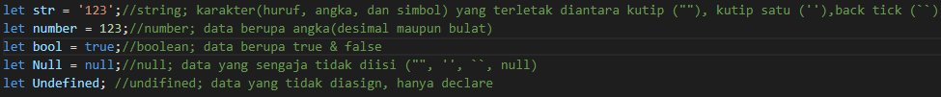Primitive; data yang sudah predefined/tersedia oleh JS

Non-Primitive; data yang merupakan turunan atau gabungan data Primitive

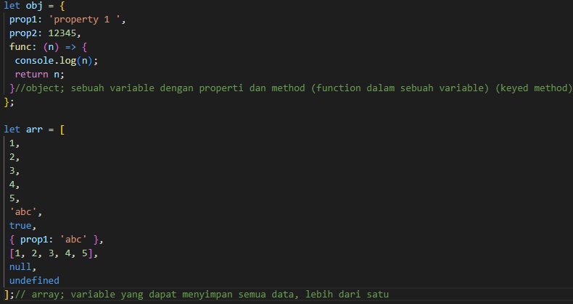

* Di dalam JS Array masuk kedalam type data objek, dan function termasuk ke dalam tipe sebuah data (cara check ketik “console.log(type of variable/value yang mau di check)”)
* 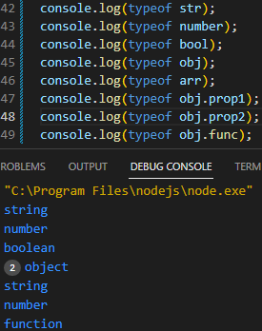gambar disamping menggunakan nama variable untuk check type of data dalam variavblenya.
* Dibawah adalah pengecheckan

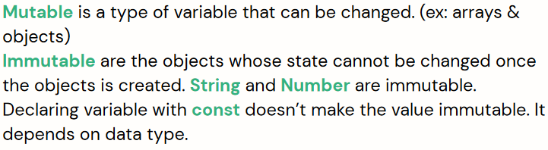

* Maksud dari const tidak membuat data immutable adalah kita tetap bisa merubah value dari isi variable tapi tidak menggunakan declare, asign/ re-declare, re-asign
* yang mutable disini adalah value dari propertinya, jadi mutable atau immutable tergantung dari jenis data.
* Urutan index array tidak dimulai dari 1 melainkan 0
* Jadi index value ke-1 adalah 0, ke-2 =1, dst.
* Kalau kita memberi value ke array dengan index ke-n jauh dari index yang ada maka dari index yang ada sampai index ke-n akan disebut kosong/empty items

